在这篇文章中，作者提出了一个很简单的深度学习网络用于图像分类，该网络只包含一些最基本的数据处理操作：级联PCA、进行二值散列化、block-wise直方图。在该网络结构中，PCA用于学习多级滤波器，紧接着便是简单的二值散列化及block直方图，用于索引及pooling。该网络结构非常的简单易懂，作者称其为PCANet。为了便于理解及进行比较，作者有介绍了两个简单的变种RandNet及LDANet，它们和PCANet具有相同的网络结构，只不过是它们的级联滤波器是随机选取(RandNet)和通过LDA学出来的。

基于内容的图像分类是一个很大的挑战，主要是由于存在着类内可变性，它主要因灯光、未对准、非刚性的变形等，人们设计了很多人工特征并为此做出了巨大的努力，比如Gabor特征、sift特征、LBP特征等。虽然这些手工低层特征在某些特定的数据及任务上取得了很大成功，但是对于新的数据或任务通常需要新的域知识，主要是因为大多数手工特征对于新的数据不能直接应用到上面去。

从感兴趣数据中学习特征被认为是一种合理的弥补手工特征局限的方法，比如通过DNN网络，DNN近年来受到了广泛的关注。深度学习的主要思想是为了能找到不同层(多层)表示，并希望通过高层特征来表示数据更抽象的语义。通过深度学习学出爱的抽象表示被认为在类内可变性中提供更多的不变性。深度学习在图像分类中一个关键的应用是卷积结构。一个卷积网络结构由多个stage组成，最后面的是一个分类器。通常，在每一个stage由“三层”组成：卷积滤波器层、非线性处理层、特征pooling层，在ConvNet的每一个stage，为了学得一个滤波器，人们采用的各式各样的技术，如严格RBM，正则化编码器或它们的变形。然而，为了得到一个可用于分类的网络，需要严重的依赖于参数调整和某些ad hoc技巧。

虽然针对不同的视觉任务，提出了很多深度卷积网络变种，并且它们被证明是合理的···

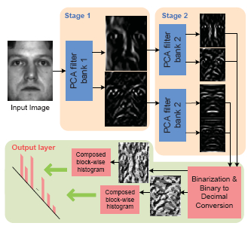

动机

作者的最初一个研究动机是试着解决ConvNet和ScatNet之间某些明显的差异，并希望大道两个目标：

1. 设计一个极其简单的深度学习网络，甚至该网络是极其朴实的，是它能够在不同的数据和任务上都是适用。
2. 设计的该基本的网络结构能够充当一个基准的角色，使人们能够用它对自己设计的网络结构进行评判。

解决该问题的方法来得一点也不让人惊讶：